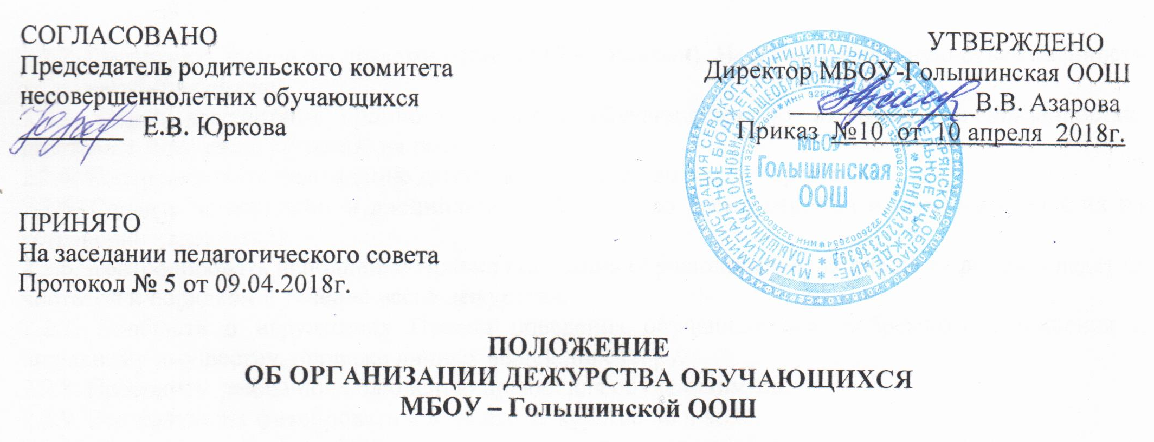
- Общие положения
  - Настоящее Положение о дежурстве обучающихся в муниципальном бюджетном общеобразовательном учреждении – Голышинская основная общеобразовательная школа (далее МБОУ-Голышинская ООШ) определяет порядок организации дежурства в МБОУ - Голышинская ООШ.
  - Положение разработано в соответствии с Федеральным законом от 29 декабря 2012г. №273-ФЗ «Об образовании в Российской Федерации» (с последними изменениями и дополнениями), Федеральным законом от 06 марта 2006г. «О противодействии терроризму» №35-ФЗ (с последними изменениями и дополнениями), Уставом образовательной организации.
  - При принятии настоящего локального нормативного акта, в соответствии с ч.3 ст.30 Федерального закона №273-ФЗ «Об образовании в Российской Федерации», учитывается мнение педагогического совета образовательной организации.
  - Дежурство в МБОУ - Голышинская ООШ (далее – дежурство по школе) является одной из форм ученического самоуправления.
  - Дежурство по школе организуется с целью обеспечения безопасности жизнедеятельности педагогического коллектива и обучающихся, создания условий, необходимых для учебно-воспитательного процесса, за соблюдением всеми участниками учебного процесса порядка, чистоты, развития навыков ученического самоконтроля.
  - Дежурство по школе совместно осуществляют дежурный классный руководитель, дежурный класс.
  - К дежурству привлекаются учащиеся 5-9 классов, классные руководители.
  - Дежурство по школе осуществляется согласно Правилам внутреннего трудового распорядка для работников МБОУ – Голышинской ООШ и графика дежурства, утвержденного директором образовательной организации.
  - График дежурства составляется и утверждается директором в первую декаду сентября, в течение года могут быть корректировки графика дежурства в связи с болезнью классных руководителей.

- Обязанности и права дежурного классного руководителя.
  - Дежурный классный руководитель назначается вместе со своим классом, подчиняется непосредственно директору, дежурит по графику дежурства класса, утвержденному
директором образовательной организации, приступает к исполнению обязанностей за 20 мин. до начала первого урока, заканчивает через 20 мин. после последнего учебного занятия.
2.2. Дежурный классный руководитель обязан:
2.2.1. Накануне дежурства класса распределить обучающихся по постам и ознакомить их с данным распределением.
2.2.2. Обеспечить учащихся знаками отличия (бейджиками). Несет материальную ответственность за сохранность бейджей.
2.2.3. Перед дежурством проинструктировать обучающихся об их правах и обязанностях; расставить дежурных учеников на посты.
2.2.4. Контролировать нахождение дежурных на постах во время перемены.
2.2.5. Следить за порядком и дисциплиной учащихся во время перемен и организовывать их на устранение недостатков.
2.2.6. Контролировать исполнение Правил поведения обучающимися, их внешним видом, следят за чистотой и порядком в течение всего дежурства.
2.2.7. Сообщать о нарушениях Правил поведения обучающимися, небрежного отношения к школьному имуществу, пропаже личных вещей директору.
2.2.8. Проводить рейды по соблюдению правил для обучающимися.
2.2.9. Все замечания фиксировать в журнале дежурства по школе.
2.2.10. В отведенную по графику перемену организовывает прием пищи дежурных учащихся.
2.2.11. При возникновении чрезвычайных ситуаций сообщить о случившемся директору. Получить и исполнить выданные им указания.
2.2.12. В зависимости от ситуации вызвать экстренные службы.
2.2.13. При необходимости начать эвакуацию обучающихся.
2.2.14. Отдать распоряжение техническому персоналу образовательной организации открыть запасные выходы, расположенные в здании образовательной организации и выход на улицу.
2.2.15. Отдать распоряжения преподавателям, находившимся в момент эвакуации с обучающимися, вывести их согласно плану эвакуации.
2.2.16. Выведенных из здания обучающихся отправить в безопасное место до получения дальнейших указаний.
2.2.17. По прибытии оперативных служб доложить о случившемся и о принятых мерах.
2.2.18. Оперативно реагировать на все случаи нерадивого отношения к школьному имуществу. При сообщении о порче имущества обучающимися докладывать об этом директору.
2.2.19. Быть корректным и доброжелательным в общении с учащимися, родителями, сотрудниками и гостями образовательной организации.

2.3. Дежурный классный руководитель имеет право:
2.3.1. В пределах своей компетенции отдавать распоряжения педагогам и обучающимся.
2.3.2. Запрашивать у классных руководителей и других педагогов сведения об обучающихся и их родителях (законных представителях).
2.3.3. Обращаться за помощью к директору.
2.3.4. В пределах своей компетенции отдавать распоряжения работникам и обучающимся.
2.3.5. Привлекать к должностной ответственности обучающихся за проступки, дезорганизующие учебно-воспитательный процесс, в порядке, установленном Правилами о поощрениях и взысканиях.
2.3.6. Представлять обучающихся образовательной организации к поощрению.

2.4. Ответственность дежурного классного руководителя:
2.4.1. За неисполнение или ненадлежащее исполнение без уважительных причин Устава и Правил внутреннего трудового распорядка образовательной организации, законных распоряжений директора образовательной организации и иных локальных нормативных актов, должностных обязанностей, установленных настоящим положением, в том числе за неисполнение предоставленных прав, дежурный классный руководитель несет дисциплинарную ответственность в порядке, определенном трудовым законодательством. За грубое нарушение трудовых обязанностей в качестве дисциплинарного наказания может быть применено увольнение.
2.4.2. За применение, в том числе однократное, методов воспитания, связанных с физическим и (или) психическим насилием над личностью обучающегося, дежурный классный руководитель может быть освобожден от занимаемой должности в соответствии с трудовым законодательством и Законом Российской Федерации «Об образовании».
2.4.3. За нарушение правил пожарной безопасности, охраны труда, санитарно-гигиенических правил организации образовательного, учебного и хозяйственного процессов во время своего дежурства дежурный классный руководитель привлекается к административной ответственности в порядке и в случаях, предусмотренных административным законодательством.
2.4.4. За виновное причинение образовательной организации или участникам образовательного процесса ущерба в связи с исполнением (неисполнением) своих должностных обязанностей дежурный классный руководитель несет материальную ответственность в порядке и в пределах, установленных трудовым и (или) гражданским законодательством.
2.4.5. Дежурному классному руководителю запрещается покидать школу в рабочее время без разрешения директора.

3. Обязанности и права дежурного класса.
3.1. Дежурство по школе осуществляется учащимися 5 - 9-х классов совместно с классным руководителем согласно утвержденному графику дежурства.
3.2. Распределение обязанностей дежурных происходит накануне дежурства класса.
Дежурные назначаются:
Пост № 1 – коридор 1 этажа
Пост № 2 – коридор 2 этажа,
Накануне дежурства дежурный учитель получает бейджик у директора.
3.3. Дежурный класс следит за порядком в школе в течение недели: с понедельника по пятницу; сдает дежурство в понедельник. Перед началом дежурства классным руководителем и директором школы проводится линейка, где подводятся итоги дежурства и передается дежурство следующему классу.
3.4. Дежурные по школе начинают свою работу в учебные дни за 30 минут до начала учебных занятий, имеют знак отличия (бейджики) и обеспечивают его сохранность.
3.5. Дежурные приходят в школу к 8.30 часам утра и занимают свои посты и находятся на них до 15.40 часов. Обучающиеся привлекаются к дежурству в соответствии со статьей 34 № 273-ФЗ «Об образовании в Российской Федерации» на добровольной основе. Дежурят во время перемен, в одну смену.
3.6. Дежурные несут ответственность за то, чтобы все учащиеся переобулись в сменную обувь, сообщают дежурному учителю фамилии обучающихся, пришедших без сменной обуви, и требуют почистить обувь для возможности прохода в школу. Фамилии опоздавших учащихся заносят в журнал дежурства дежурным учителем.
3.7. Дежурные на постах отвечают:
- за дисциплину в коридорах;
- за соблюдение чистоты и порядка.
Дежурные ученики находятся на своих постах до занятий, на переменах и после занятий до конца дежурства, обеспечивая порядок и чистоту на закрепленном участке; обо всех нарушениях и экстремальных ситуациях дежурные учащиеся сообщают дежурному учителю, дежурному администратору или другому педагогу или сотруднику образовательной организации.
3.8. У всех дежурных должны быть отличительные знаки (повязки или бейджик).
3.9. По окончании дежурства ответственный дежурный из числа обучающихся и дежурный классный руководитель дежурного класса подводят итоги дежурства по школе, анализируя качество дежурства.
3.10. По окончании дежурства каждый класс выступает с информационным сообщением по итогам дежурства на общешкольной линейке.

4.12. Обязанности учащихся дежурного класса:
4.12.1. Поддерживать чистоту и порядок на своих постах во время дежурства и своевременное информирование дежурного учителя об их нарушениях.
4.12.2. Контролировать сохранность школьного имущества во время дежурства и своевременное информирование об его порче.
4.12.3. Останавливать детей, бегающих по лестницам, вблизи оконных проемов и других местах, не приспособленных для игр.
4.12.4. Следить за тем, чтобы школьники не применяли физическую силу для решения споров, не употребляли непристойные выражения, не курили.
4.12.5. Обеспечить порядок в классных кабинетах, в коридоре, в раздевалке.
4.12.6. О всех нарушениях и экстремальных ситуациях дежурные ученики сообщают дежурному классному руководителю, другому педагогу или сотруднику образовательной организации.
Дежурным необходимо на всех постах осуществлять дежурство (проверять чистоту и порядок) на переменах, находиться на своих постах и не покидать их без уважительной причины до звонка.
4.13. Дежурные ученики имеют право:
4.13.1. В тактичной и вежливой форме сделать замечание обучающемуся, нарушающему порядок, чистоту в школе или сохранность школьного имущества.
4.13.2. Требовать выполнение его замечания нарушителем.
4.13.3. Обратиться за помощью к дежурному классному руководителю.
4.13.4. Дежурные могут вносить предложения по организации дежурства.

5. Заключительное положение.
5.1. Настоящее Положение вступает в силу с 10.04.2018 года.
5.2. Все изменения в Положение вносятся при изменении нормативно-правовой базы образования Российской Федерации и иных нормативно-правовых актов.

